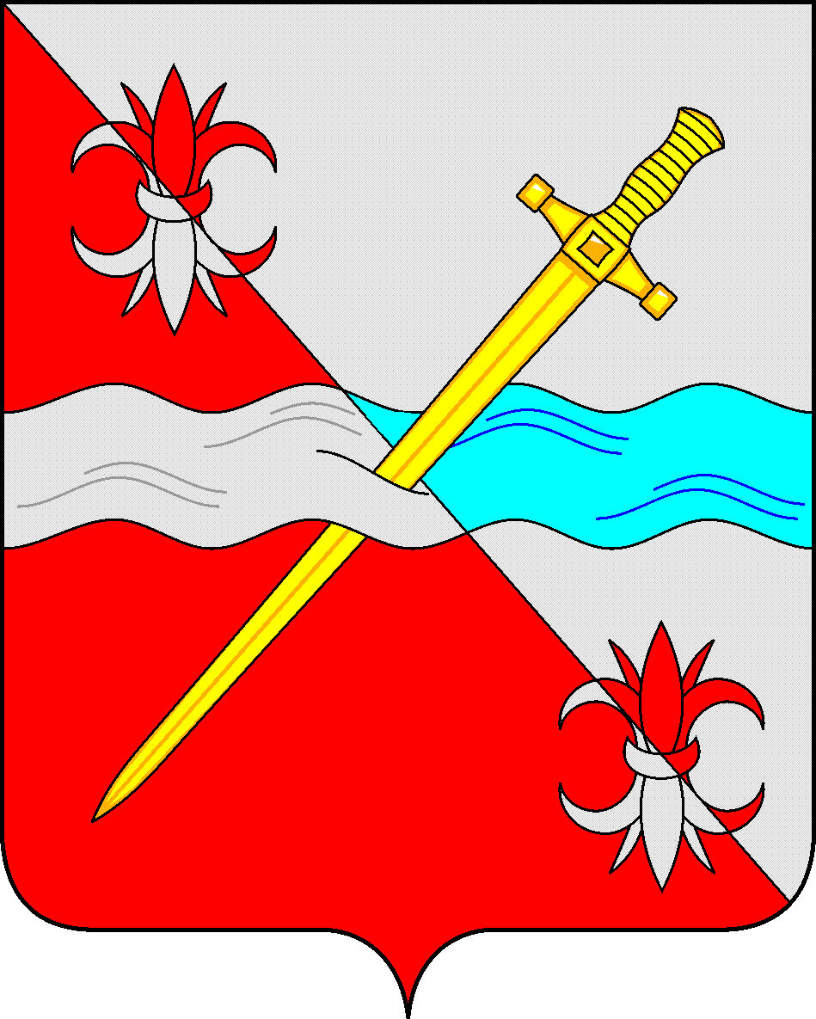
СОВЕТ
депутатов Советского муниципального округа
Ставропольского края

РЕШЕНИЕ

21 июня 2024 г. № 204
г. Зеленокумск

О предоставлении отпуска Председателю Совета депутатов Советского муниципального округа

Рассмотрев заявление Председателя Совета депутатов Советского муниципального округа Ставропольского края Н.Н. Деревянко о предоставлении ему части ежегодного оплачиваемого отпуска, Совет депутатов Советского муниципального округа Ставропольского края

РЕШИЛ:

1. Согласовать предоставление Председателю Совета депутатов Советского муниципального округа Ставропольского края Деревянко Николаю Николаевичу части ежегодного оплачиваемого отпуска с 01 июля 2024 г. в количестве 33 календарных дней.
2. Произвести выплаты, причитающиеся к отпуску, в соответствии с нормативными актами, регулирующими вопросы денежного содержания выборных должностных лиц.
3. На время отсутствия Председателя Совета депутатов Советского муниципального округа Ставропольского края, его обязанности возложить на заместителя Председателя Совета депутатов Советского муниципального округа Ставропольского края Бородаеву Анну Васильевну.

Председатель Совета депутатов Советского муниципального округа Ставропольского края | Н.Н. Деревянко

